Использование фольклора в развитии речи детей раннего возраста

«В раннем возрасте очень важно ускорить «рождение» первых сознательных слов у ребенка. Увеличить запас слов помогут малые формы фольклора, в которых привлекается его внимание к предметам, животным, людям. Звучность, ритмичность, напевность, занимательность потешек привлекает детей, вызывают желание повторить, запомнить, что способствует развитию разговорной речи».
Н. Гавриш.

Взрослые - хранители опыта, накопленного человечеством, знаний, умений, культуры. Передать этот опыт можно не иначе как с помощью языка.
В конце 20 века в нашу жизнь начала вливаться огромная лавина заимствованных терминов из иностранных языков, что угрожает языку, а значит и культуре. Дети раннего возраста, усваивая родной язык, овладевают важнейшей формой речевого общения - устной речью. Поэтому развития речи детей средствами малых форм фольклора на сегодняшний день имеет особую значимость.
Исследования психологов и практиков показывают что:
устное народное творчество (народные песенки, потешки, частушки) представляют собой прекрасный речевой материал, который можно использовать, как в организованной образовательной деятельности, так и в совместно-партнерской деятельности детей раннего возраста.
Средствами малых форм фольклора можно развивать:
-фонематический слух,
-грамматический строй речи,
-звуковую культуру речи,
-обогащать словарь.
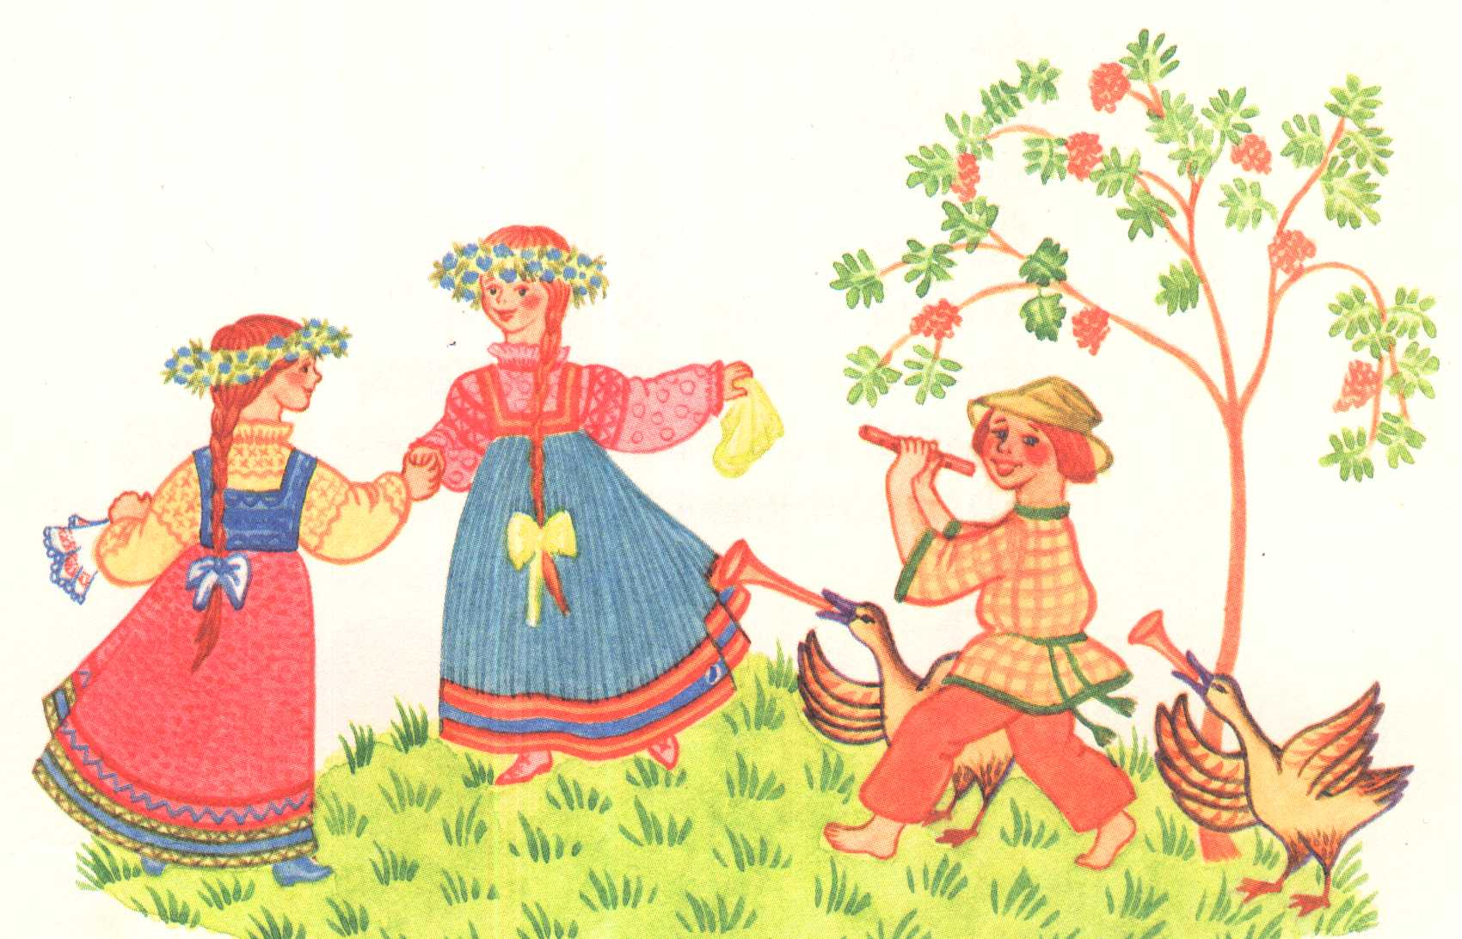
Как же влияет устное народное творчество на детей?
Можно выделить следующие моменты:
1. формирование раннего восприятия звуковой культуры речи на основе ритмико-мелодической структуры языка в потешках, стихотворениях, сказках;
2. развитие слухового внимания, понимания речи, развитие артикуляционного и слухового аппарата, звукоподражания, активизация словаря;
3. воспитание интереса к художественной литературе, формирование способности к целостному восприятию произведений разных жанров, усвоению содержания произведений и эмоциональной отзывчивости на него;
4. воспитание на основе устного народного творчества положительного отношения к режимным моментам.

Результаты использования малых форм фольклора на практике:
- повышается уровень развития речи детей,
- словарь детей обогащается новыми словами, оборотами, выражениями
- формируются первичные навыки восприятия фонематической и лексической стороны речи,
- развивается первоначальный интерес к устному народному творчеству, художественной литературе;
- дети овладевают без конфликтными навыками общения со взрослыми и сверстниками,
- формируется положительное отношение к режимным моментам,
- повышение общего культурного уровня.

Использование фольклора осуществляется по двум направлениям:
- В организованной образовательной деятельности: коммуникация и чтение художественной литературы.
- Использование фольклорных произведений в совместно-партнерской деятельности.

Игрушки подбираются так, чтобы среди них были персонажи из потешек, поэтому дети с большой охотой играют, просят прочитать потешку или показать понравившуюся игрушку.
Потешки помогают наладить эмоциональный контакт с детьми.
Фольклорные произведения оказывают благоприятное влияние на общение с ребенком в разные режимные моменты, когда его укладывают спать, во время умывания, во время еды, бодрствования.
В фольклоре весь комплекс детского массажа: поглаживание, разведение рук в стороны, помахивание кистями. При обучение детей одеваться после сна, потешки делают процесс одевания и раздевания приятным.
Приучая детей мыть руки, лицо, что бы вызвать положительные эмоции, радостное настроение, процесс умывания сопровождают такой потешкой как:
Водичка, водичка,
Умой мое личико.
Чтобы глазоньки блестели,
Чтобы щечки краснели,
Чтоб смеялся роток,
Чтоб кусался зубок.
Все это помогает малышам запомнить и последовательность процедуры, и веселую потешку.
Удачно подобранная потешка помогает и во время кормления, и во время одевания детей.
Для того чтобы было легче запоминать потешки, их сопровождают рассматриванием картинок, игрушек, иллюстраций, а также игр.
В потешках малыши улавливают доброе гуманное отношение ко всему живому. Напевность, мелодичность, четко выраженный ритм произведений фольклора воспитывают эстетическое чувство, будят воображение.
Отбирая произведения для игр с детьми, необходимо учитывать, чтобы они отражали все стороны жизни человека, развития взаимоотношений с окружающей действительностью, общения со взрослым.
Для того, чтобы речь ребенка стала более внятной, выразительной, эмоционально окрашенной рекомендуют использовать народные песенки – потешки «Ладушки, Сорока, Идет коза и др.» Здесь важную роль играет ритм. Речь детей сопровождается движением рук. Доказано, что между речевой функцией и общей двигательной системой существует тесная связь. Заучивание стихотворных текстов и потешек с участием рук и пальцев приводит к тому, что ребенок лучше запоминает, развивает воображение и активизирует мыслительную деятельность малыша. Всё это сопровождаю наглядным показом. Впоследствии дети сами выполняют движения под речевое сопровождение.

Помимо потешек и прибауток большое значение имеют заклички и приговорки. Именно они помогают знакомить детей с окружающим миром. Заклички очень веселят детей, создают ощущение радости, единения с природой.
А ты радуга-дуга,
Ты высока и туга!
Не давай дождя.
Давай нам солнышка-
колоколнышка!

Знакомя детей с фольклором в любой возрастной группе, необходимо вести словарную работу: объяснять непонятные слова, выражения, осваивать новые слова, рассказывать о назначении предметов, обозначенных этими словами, рассматривать иллюстрации. По иллюстрациям дети знакомятся не только с героями сказок, но и с природой, окружающей их, с предметами быта.
Следует шире использовать фольклор во всех его проявлениях (сказки, песенки, пословицы, поговорки, хороводы и т. д.) .
В устном народном творчестве, как нигде, сохранились черты русского характера, присущие ему нравственные ценности, представление о добре, красоте, правде, храбрости, трудолюбии, верности. Знакомя детей с потешками, загадками, сказками, мы тем самым приобщаем их к общечеловеческим нравственным ценностям, развивает их связную речь. Адресованные детям потешки, прибаутки, заклички звучат как ласковый говорок, выражая заботу, нежность, веру в благополучное будущее. В фольклоре оцениваются жизненные позиции, человеческие недостатки, восхваляются положительные качества, воспитывается уважение к труду, восхищение творением человеческих рук. Благодаря этому, фольклорные произведения являются богатейшим источником познавательного, нравственного развития детей, имеют исключительно большие возможности для развития речи детей.

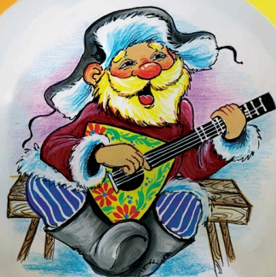

Подготовила воспитатель
Кузнецова С.А.

